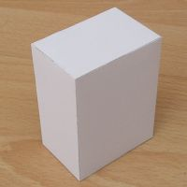
Конструирование для детей 6-7 лет.
Параллелепипед.
Для того, чтобы освоить эту фигуру и понять её закономерности, предлагаем сделать параллелепипед из бумаги своими руками вместо с ребенком. Для этого вам потребуется:
- плотная бумага;
- карандаш;
- линейка;
- ножницы;
- клей ПВА.
Чтобы понять, как делать параллелепипед из бумаги, необходимо вспомнить, как он выглядит и что из себя представляет. Эта фигура имеет 6 граней, каждая из которых является прямоугольником. Следовательно, развертка будет состоять из 6 соединенных между собой прямоугольников, находящихся в одной плоскости.
1. Приступим к начертанию схемы прямоугольного параллелепипеда на бумаге. Помните, что бумага не должна быть слишком тонкой, она легко намокнет от клея и покоробится, тогда фигурка не получится ровной, а излишне толстый картон будет плохо сгибаться и трескаться на изгибах.
2. Начертим прямоугольник – с одной стороной, равной высоте, а с другой - равной ширине четырех прямоугольников. (Например: высота= 8см., ширина =( 4*4)=16см. Полученный прямоугольник разделим параллельными прямыми на четыре равные части. 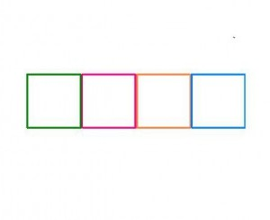
3. Теперь рядом со вторым прямоугольником справа и слева нарисуйте ещё по одному прямоугольнику. Получилась развертка в виде креста состоящая из 6 прямоугольников.
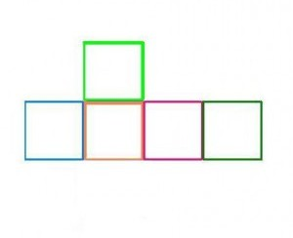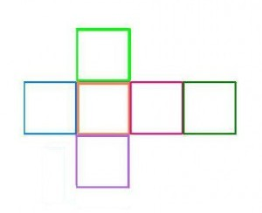
4. Для того, чтобы склеивать параллелепипед из бумаги, добавим к чертежу дополнительные «крылышки», как указано на рисунке. Их ширина должна быть около 1.5 см. Также необходимо сделать им скошенные углы (45 градусов), чтобы при склеивании они не выглядывали наружу.
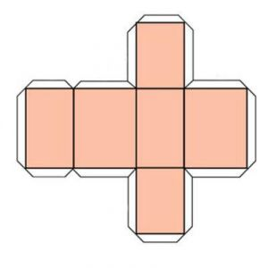 (можно распечатать см.приложение 1)
Итак, развертка параллелепипеда из бумаги готова. Важно, чтобы все детали чертежа были ровными и строго измеренными, иначе фигура не склеится ровно и будет кривой.
5.При помощи линейки не пишущей ручки прочертите все линии сгиба.555555.
6.Теперь возьмите ножницы и аккуратно вырежьте получившуюся развёртку по контуру.
7.Согните развёртку по линиям. Для начала отогните все клапаны вверх, а затем поднимите прямоугольники.
8.Возьмите клей, промажьте им все клапаны и соедините их с соседними гранями с внутренней стороны.
Ваш параллелепипед готов!
Скучно делать просто коробочки. Используя параллелепипед можно сделать «Веселые каробочки»
1.Приставьте коробочку к листу картона, обрисуйте её.

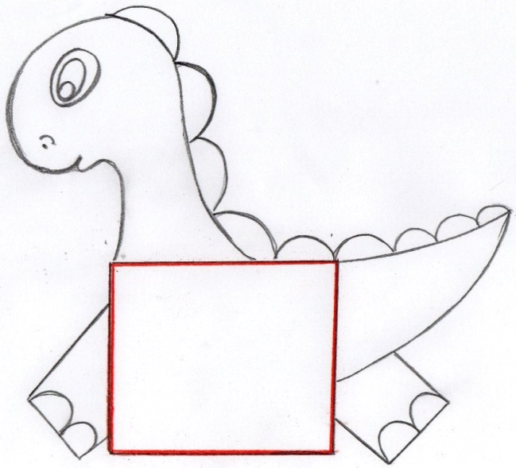(можно распечатать см.приложение 2)

Далее, убираем коробочку и дорисовываем любое животное. Разукрашиваем.
Вырезаем.
Приклеиваем коробочку.
Получилась прекрасная «карандашница»
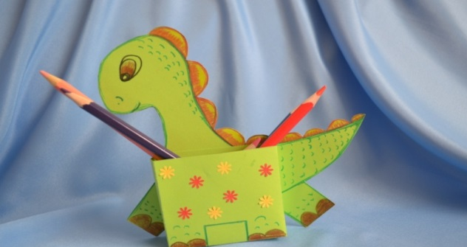
С одной стороны « карандашница»
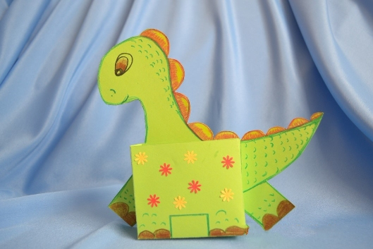
с другой игрушка.
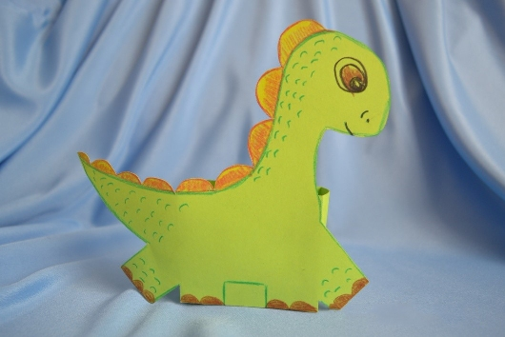

Приложение 1.
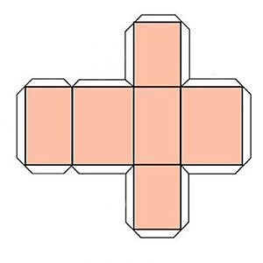

Приложение 2.

